DA IL GIORNO DEL 17/11/2012

Chinatown, nuove telecamere per controllare la Ztl merci

Sarà vietata la circolazione di veicoli per il trasporto cose 24 ore su 24 e sette giorni su sette, con alcune deroghe per il carico e scarico di merci, dalle 6 alle 7.30 e dalle 10 alle 12.30 dei giorni feriali

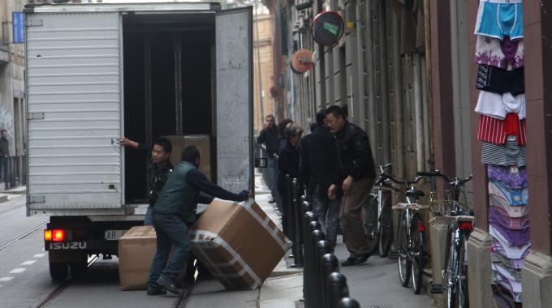

Carico e scarico in via Paolo Sarpi

Milano, 16 novembre 2012 - Novità per la Chinatown di Milano. E’ stata approvata oggi dalla Giunta di Milano la delibera che regolamenta in modo piu’ rigoroso la ‘Ztl merci Paolo Sarpi’ ed e’ anche stato definito un piano di posa di telecamere per far rispettare orari e luoghi per il carico e scarico merci e regolamentare l’accesso.

Le vie che saranno interessate sono via Venafro, via Bertini, via Aleardi, via Lomazzo, via Fioravanti, via Messina (nel tratto Fioravanti-Procaccini), via Niccolini, via Bramante, via Morazzone, via Giordano Bruno, via Giusti, via Braccio da Montone, via Giorgione, via Guercino, via Verga, via Rosmini, via Alfieri, via Giannone, piazza Santissima Trinita’ e via Balestrieri. Qui sara’ vietata la circolazione di veicoli per il trasporto cose 24 ore su 24 e sette giorni su sette, con alcune deroghe per il carico e scarico di merci, dalle 6 alle 7.30 e dalle 10 alle 12.30 dei giorni feriali.

I CONTROLLI - La Ztl e la posa delle telecamere si aggiungono al lavoro di controllo degli esercizi commerciali all’ingrosso che l’amministrazione ha avviato da tempo. Da luglio a ottobre sono stati controllati 45 esercizi di cui 15 sanzionati. Le irregolarita’ riguardano per il 27% merce contraffatta o potenzialmente pericolosa, vi sono stati 5 sequestri mentre quattro sanzioni hanno riguardato irregolarita’ delle etichette e prezzi, altre quattro irregolarita’ amministrative relative al commercio, altre quattro ancora per la mancanza di certificazione dell’impianto elettrico, due per rapporti di lavoro non regolari per altrettante persone. In particolare, proprio dal controllo di una delle attivita’ all’ingrosso in zona e’ partita un’ indagine che ha permesso di individuare un magazzino, di proprieta’ cinese, segnalano sempre dal Comune, con due milioni di pezzi di merci per un valore di sette milioni di euro.

